JH-JDS2062A双通道信号发生器使用说明书
目录
双通道信号发生器使用说明书 1
信号发生器参数说明 2
产品外观说明 3
产品按键说明 4
具体功能界面详解 4
短按MENU键1次:进入基本配置界面 5
短按MENU键2次:进入扫频配置界面 6
短按MENU键3次:进入扫幅配置界面 7
长按MENU键:进入自定义波形,锯齿波界面 8
产品升级的操作 10
自定义波形的操作 10

信号发生器参数说明:

正弦波 0.01Hz ---- 30MHz (最小分辨率 0.01Hz)
方波 0.01Hz ---- 25Mhz (最小分辨率 0.01Hz)
三角波 0.01Hz ---- 25Mhz (最小分辨率 0.01Hz)
其他波形 0.01Hz ---- 6MHz (最小分辨率 0.01Hz)
自定义波形 1Hz -----6MHz (最小分辨率 1Hz)

方波上升时间 <= 10ns

波形种类
自带 方波 正弦波 三角波 梯形波 指数波 半弦波 正反三角波 振铃波等
自定义波形 98个(用户自己画的波形)

波形点数 2048(最大)
波形最大输出频率 150MSa/s
垂直分辨率 14位
方波过冲 <=5%
方波占空比 0%-100%

输出信号幅度范围
<=5MHz (2mV ---- 20V)
>=5MHz<=10MHz (2mV ---- 10V)
>=10MHz<=30MHz (2mV ---- 5V)
最小幅值 2mV
最小幅值增量 1mV
输出信号偏移范围
<=500mV (-+ 1V(总最大值))
>500mV (-+ 10V(总最大值))
最小偏移增量 1mV

相位可调 0°---- 360°
最小相位增量 1°

扫频通道 CH1 CH2(可同时)
扫频类型 线性
扫频时间 200ms --- 999.9s
扫频时间最小步进 100ms
设定范围 各个自带波形对应频率
扫频模式 正扫 反扫 往返扫

扫幅通道 CH1 CH2(可同时)
扫幅类型 线性
扫幅时间 200ms --- 999.9s
扫幅时间最小步进 100ms
设定范围 各个自带波形对应幅度
扫幅模式 正扫 反扫 往返扫

波形输出阻抗 50欧-+10%

频率计 输入 1Hz ------ 100MHz (输入电压范围 200mV-20V)

产品外观说明
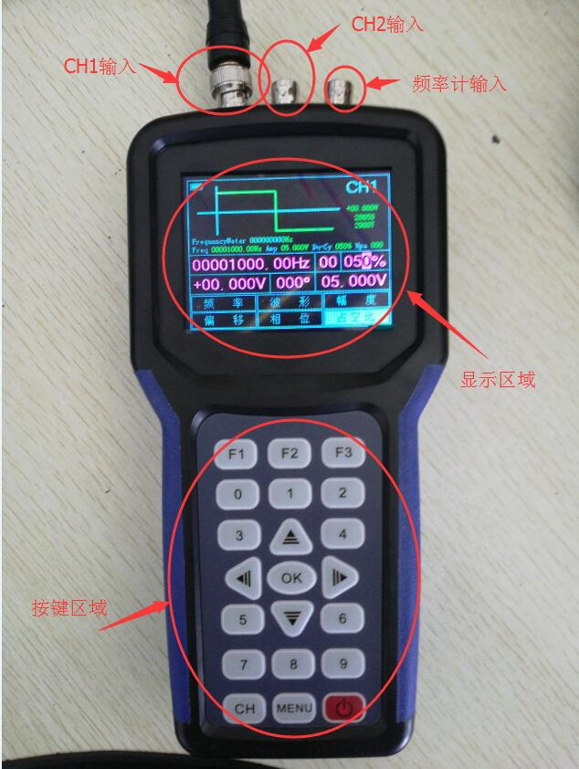

产品按键说明
本产品共有21个按键,各个按键对应不同的界面有不同的功能下面会详细介绍
主功能键有以下三个:
红色的按键:开机及关机功能(均需长按)
CH键: 切换CH1配置界面 或是 CH2配置界面 如下图
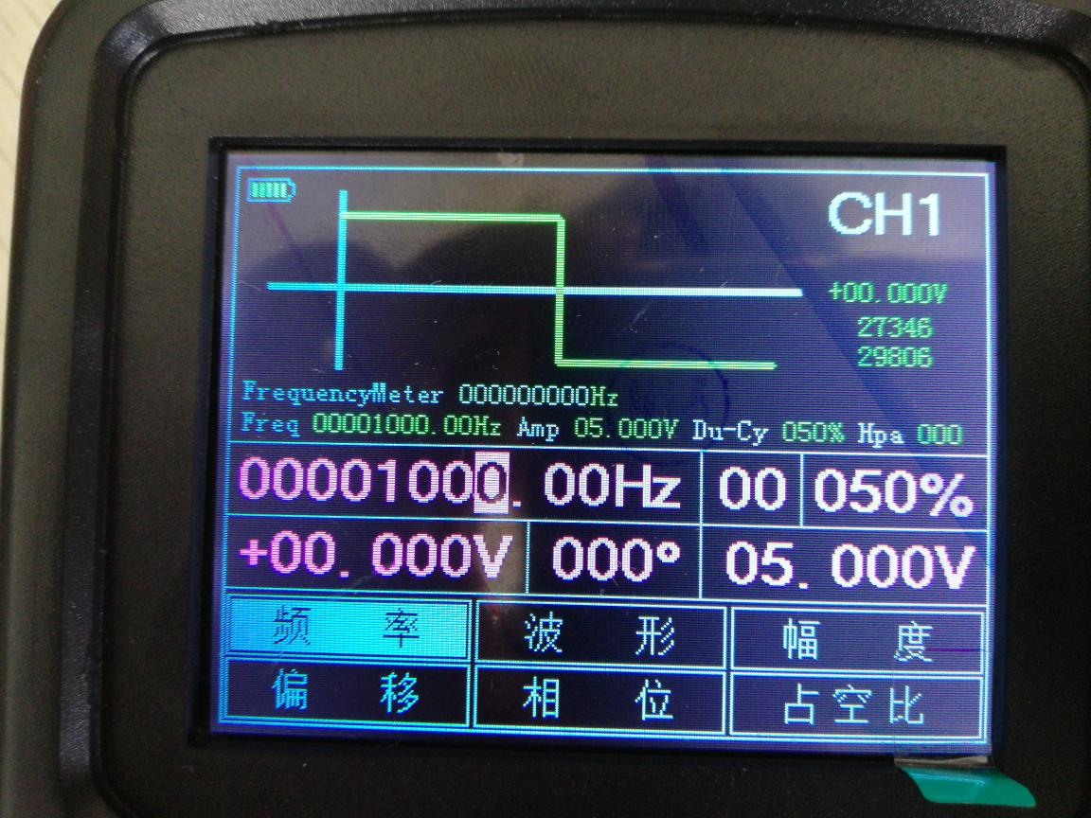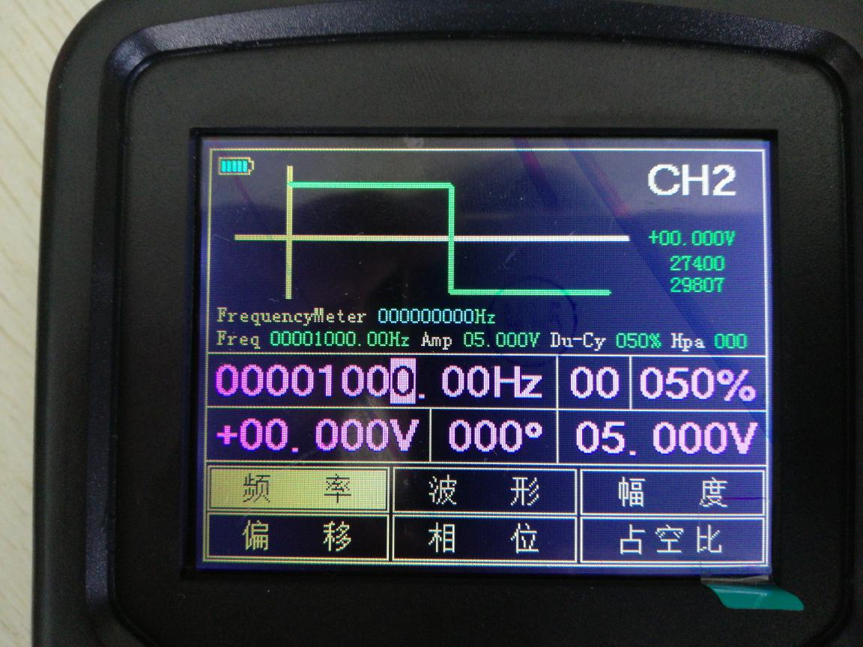

由于本产品 CH1 和 CH2 两通道 功能.配置.参数等各方面均一致所以以下说明都以CH1界面为参照标准,CH2各操作均等同.

MENU键:切换各通道对应的功能配置界面.

具体功能界面详解
以下介绍各功能配置界面:
短按MENU键1次:进入基本配置界面如下图:
界面参数介绍:
FrequencyMeter 频率计所得到的相应频率
Freq 当前输出波形的频率
Amp 当前输出波形的幅度
Du-Cy 当前输出波形的占空比(本产品占空比只对方波有效)
Hpa 当前输出波形的相位
+00.000V 当前输出波形的偏移量
27346 中值参数1
29806 中值参数2
特别说明: 中值参数在自定义波形时使用(填入相应的位置.后面有详细介绍), 每台机器的中值参数都会有所区别.

此界面下按键功能说明:
F1:切换频率,偏移的参数配置。
F2:切换波形,相位的参数配置
F3:切换幅度,占空比的参数配置
0-9:在相应的参数配置中填入的相应数字
↑:在相应的参数配置中实现数字 +
↓:在相应的参数配置中实现数字 -
←:在相应的参数配置中实现数字选项的选择
→:在相应的参数配置中实现数字选项的选择
OK:当所有参数配置完毕后,按下OK键即可输出相应的波形

短按MENU键2次:进入扫频配置界面如下图:
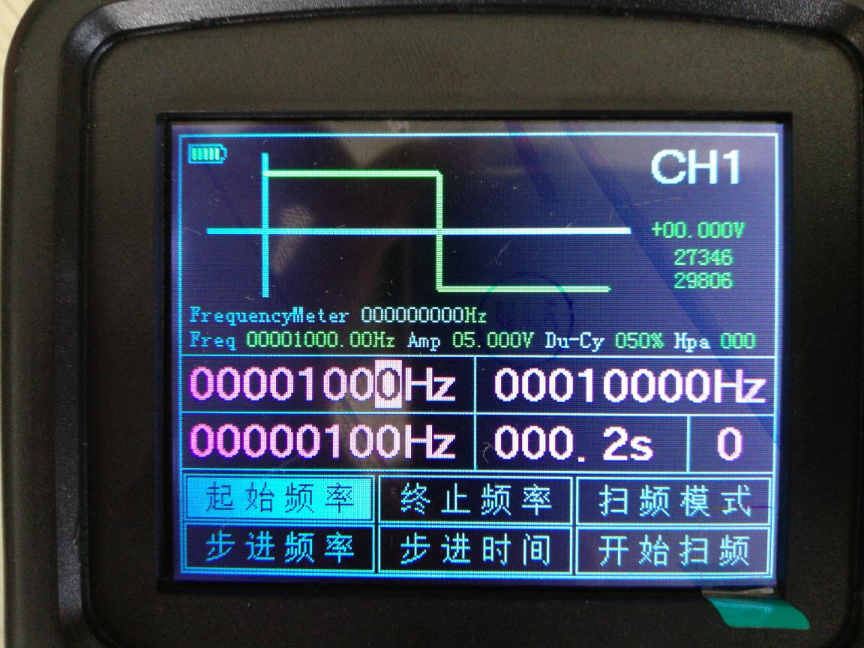

界面参数介绍:
FrequencyMeter 频率计所得到的相应频率
Freq 当前输出波形的频率
Amp 当前输出波形的幅度
Du-Cy 当前输出波形的占空比(本产品占空比只对方波有效)
Hpa 当前输出波形的相位
+00.000V 当前输出波形的偏移量
27346 中值参数1
29806 中值参数2

特别说明: 中值参数在自定义波形时使用(填入相应的位置.后面有详细介绍), 每台机器的中值参数都会有所区别.

各个选项说明
起始频率 扫频波形从此频率开始扫频
步进频率 扫频波形以此频率定时加减波形频率(起始频率小于终止频 率时做+操作,大于终止频率时做 - 操作)
终止频率 扫频波形以此频率为终点,重复扫频
步进时间 扫频波形以此时间来改变自身频率
扫频模式 0 表示扫频到达终止频率后,返回起始频率再次进行扫频
1 表示扫频到达终止频率后,会以终止频率为起点,起始频率 为终点进行反向扫频,并周而复始
开始扫频 按下OK键即可开始或是停止扫频

此界面下按键功能说明:

F1:切换起始频率,步进频率的参数配置。
F2:切换终止频率,步进时间的参数配置
F3:切换扫频模式,扫频开始停止的参数配置
0-9:在相应的参数配置中填入的相应数字
↑:在相应的参数配置中实现数字 +
↓:在相应的参数配置中实现数字 -
←:在相应的参数配置中实现数字选项的选择
→:在相应的参数配置中实现数字选项的选择
OK:当所有参数配置完毕后,按下OK键即可输出相应的扫频波形

关于扫频的说明:在扫频的界面中只能配置频率和时间的相关参数,至于幅度,占 空比,相位等参数都是在基本配置界面中配置的.

短按MENU键3次:进入扫幅配置界面如下图:
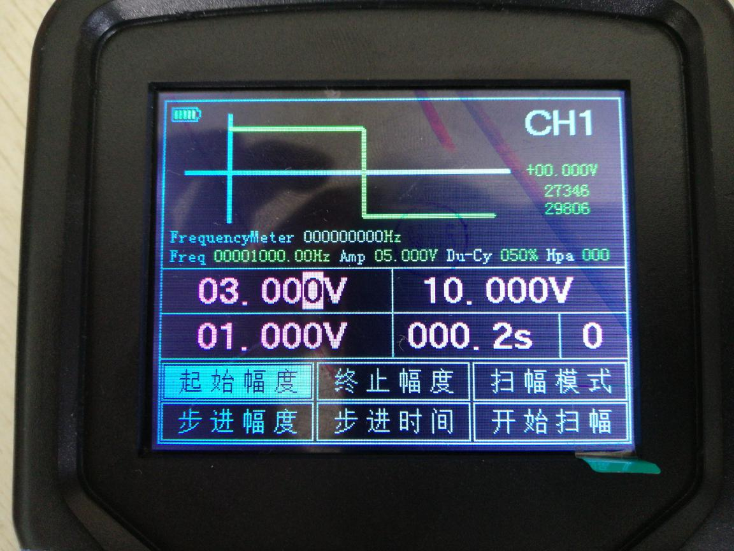
界面参数介绍:
FrequencyMeter 频率计所得到的相应频率
Freq 当前输出波形的频率
Amp 当前输出波形的幅度
Du-Cy 当前输出波形的占空比(本产品占空比只对方波有效)
Hpa 当前输出波形的相位
+00.000V 当前输出波形的偏移量
27346 中值参数1
29806 中值参数2

特别说明: 中值参数在自定义波形时使用(填入相应的位置.后面有详细介绍), 每台机器的中值参数都会有所区别.

各个选项说明

起始幅度 扫幅波形从此幅度开始扫幅
步进幅度 扫幅波形以此幅度定时加减波形幅度(起始幅度小于终止幅 度时做+操作,大于终止幅度时做 - 操作)
终止幅度 扫幅波形以此幅度为终点,重复扫幅
步进时间 扫幅波形以此时间来改变自身幅度
扫幅模式 0 表示扫幅到达终止幅度后,返回起始幅度再次进行扫幅
1 表示扫幅到达终止幅度后,会以终止幅度为起点,起始幅度 为终点进行反向扫幅,并周而复始
开始扫幅 按下OK键即可开始或是停止扫幅

此界面下按键功能说明:

F1:切换起始幅度,步进幅度的参数配置。
F2:切换终止幅度,步进时间的参数配置
F3:切换扫幅模式,扫幅开始停止的参数配置
0-9:在相应的参数配置中填入的相应数字
↑:在相应的参数配置中实现数字 +
↓:在相应的参数配置中实现数字 -
←:在相应的参数配置中实现数字选项的选择
→:在相应的参数配置中实现数字选项的选择
OK:当所有参数配置完毕后,按下OK键即可输出相应的扫幅波形

关于扫幅的说明:在扫幅的界面中只能配置幅度和时间的相关参数,至于频率,占 空比,相位等参数都是在基本配置界面中配置的.

长按MENU键:进入自定义波形,锯齿波界面如下图:
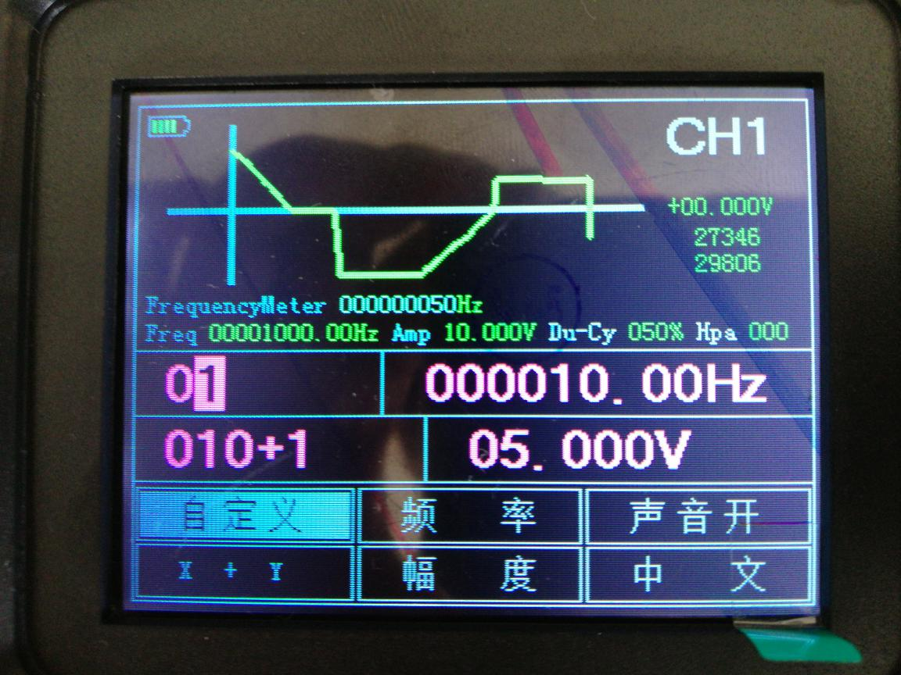
界面参数介绍:

FrequencyMeter 频率计所得到的相应频率
Freq 当前输出自定义波形的频率
Amp 当前输出自定义波形的幅度
Du-Cy 当前输出自定义波形的占空比(本产品占空比只对方波有效)
Hpa 当前输出自定义波形的相位
+00.000V 当前输出自定义波形的偏移量
27346 中值参数1
29806 中值参数2
特别说明: 中值参数在自定义波形时使用(填入相应的位置.后面有详细介绍), 每台机器的中值参数都会有所区别.

各个选项说明
自定义 0-97对应自定义的各个波形编号 98-弦波锯齿波,99-波锯齿波
X-Y 编辑相应锯齿波的结构X表示弦波或方波的数量,Y表示直线的 数量
频率 编辑锯齿波的频率
幅度 编辑锯齿波的幅度
声音开关 控制声音的开启或关闭(关机可保存)
中文 控制菜单显示中文或是英文(关机可保存)

此界面下按键功能说明:
F1:切换自定义,X+Y的参数配置。
F2:切换频率,幅度的参数配置
F3:切换声音开关,语言选择的参数配置
0-9:在相应的参数配置中填入的相应数字
↑:在相应的参数配置中实现数字 +
↓:在相应的参数配置中实现数字 -
←:在相应的参数配置中实现数字选项的选择
→:在相应的参数配置中实现数字选项的选择
OK: 当前选项是自定义(0-97)时输出对应编号的自定义波形
当前选项是自定义(98-99)时输出配置完成的锯齿波(98-弦波锯齿波,99-
波锯齿波)
当前选项是声音开关时,切换声音的开启或关闭
当前选项是中文时,切换中文,英文显示菜单

产品升级的操作
在关机状态下按住OK键,再按开机键,会进入U盘模式,用usb线连接电脑后会出现U盘,将升级文件updata.bin 拷入U盘中(最好先进行一次格式化的操作),之后按下MENU键进行升级,升级完成后重新开机即可.

自定义波形的操作
重要说明:自定义波形必须遵循同一Y轴上只有一个或是一组连续的像素信息的 原则(在同一Y轴上的像素信息是不可间断的否则视为无效信息).

首先打开软件
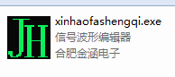
进入基本配置界面
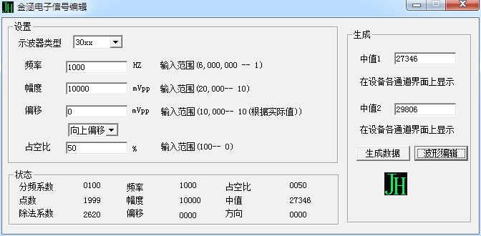
根据界面填写你想要的参数同时填入中值1,中值2,这两个值上面有介绍(不填写使用默认值也可以,不过不能保证输出精度)

参数填写完毕后先点击生成数据键,数据生成后点击波形编辑按钮,进入波形编辑界面.
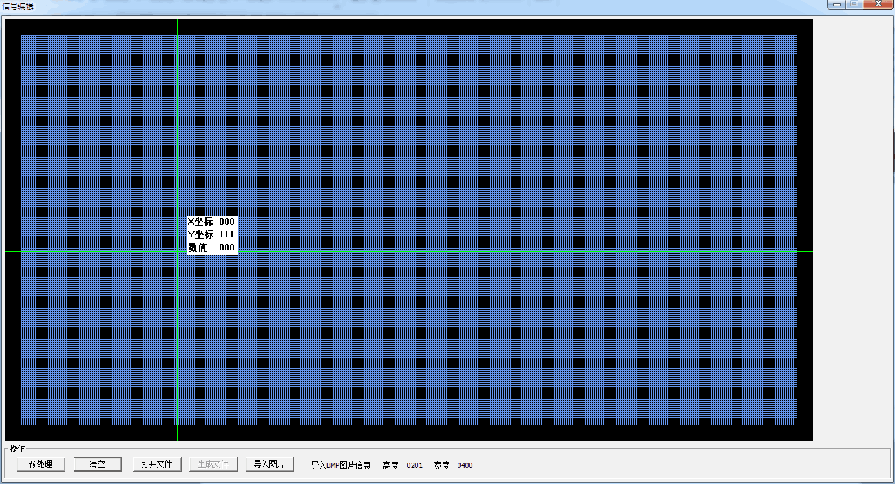
在次界面下可用鼠标绘制波形,鼠标左键画点,鼠标右键清楚点
波形绘制完成后点击预处理按键,再点击生成文件(文件名必须是bx+数字(对应0-97的自定义波形编号).txt)
将生成的bx(n).txt文件拷贝到机器自带的U盘中,开机后进入自定义界面选择相应编号,按OK键输出即可.

波形的编辑我们也可以利用其它的图形软件来完成(在其它的绘图软件中必须选择白底,同时使用黑笔进行绘制,否则无法识别),

编译波形的界面中有这样的显示
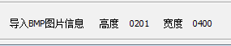

根据此信息,可以在其它的图形软件中新建高201宽400 的画图区域,并在区域中绘制波形,绘制完成后文件保存成565格式的16位bmp文件即可.
此时在波形编辑界面中选择导入图片
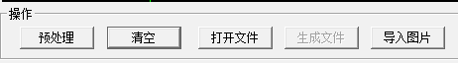
导入成功后先点击预处理按钮再保存文件即可.
打开文件可对已经生成的 bx(n).txt文件的波形进行修改(注意只能改变波形不能改变参数)
